（様式１）
フェイスシート
（作成日：令和 年 月 日 学年： ）
（更新日：令和 年 月 日 学年： ）
●氏名・住所等
本 人 | ふりがな  氏 名 |  |  |  |  |  | 性別 |  |  | 生年月日
本 人 |  |  |  |  |  |  |  |  |  | 電話番号
本 人 | 住所 〒
本 人 | 主障害 |  |  |  |  | 診断名
本 人 | 他障害 |  |  |  |  | 入所施設 |  |  |  |  |  | 無 ・ 有
本 人 | 手 帳 |  | 種 類 | 判定 |  |  |  |  |  |  |  | 認定日 |  |  |  |  | 次回判定年日
本 人 |  |  | 療育手帳 | Ａ ・ Ｂ |  |  |  |  |  |  |  | 年 月 日 |  |  |  |  |  | 年 月
本 人 |  |  | 身障手帳 | 種 級 号 |  |  |  |  |  |  |  | 年 月 日 |  |  |  |  |  | 年 月
本 人 |  |  | 精神障害者保健手帳 | 級 |  |  |  |  |  |  |  | 年 月 日 |  |  |  |  |  | 年 月
本 人 | 知能検査  発達検査 |  | 検査名 |  |  |  |  |  | 検査機関
本 人 |  |  | 検査数値 |  |  |  |  |  | 検査日
保護者 | ふ り が な  氏 名 |  |  |  |  |  |  |  | 緊 急  連絡先 |  |  |  | 自宅  携帯  (職場)
保護者 | 住 所 〒  上記と違う場合
家族構成 | 家族構成図 |  |  |  | 氏 名 |  |  |  |  |  | 生年月日 |  |  |  |  | 職業（学校） |  |  | 続柄
在籍校 | 学校名 北海道帯広養護学校 |  |  |  |  |  |  | 指導ｸﾞﾙｰﾌﾟ担当  (作成時指導ｸﾞﾙｰﾌﾟ担当) |  |  |  |  |  |  | （ ）
在籍校 | 住所 | 〒080-2475  帯広市西25条南２丁目７－３ |  |  |  |  |  | 電話番号 |  |  |  |  |  | 電 話0155-37-6773  ＦＡＸ0155-37-3649
在籍校 | 住所 |  |  |  |  |  |  | 寄宿舎入舎 |  |  |  |  |  | 有 ・ 無

●妊娠・出産・発育の様子
胎  生  期 | 妊娠中の母親の健康状態 ：良・他  妊娠中の病気等 ：無・有（病名 ）  薬の服用状態 ：無・有 |  |  |  |  |  |  | ○妊娠期に気になったこと
出  生  期 | 妊娠期間 |  | 週 |  | 出生体重 | ｇ |  | ○医師の診断や出産時の様子
出  生  期 | 分 娩 | 普通・逆子・鉗子・吸引・帝王切開・他 |  |  |  |  |  | ○医師の診断や出産時の様子
出  生  期 | 様 子 | 普通・衰弱・仮死・双子・臍帯てん絡・他 |  |  |  |  |  | ○医師の診断や出産時の様子
出  生  期 | 泣き方 | 良好・他（ＡＰＳ） |  |  |  |  |  | ○医師の診断や出産時の様子
出  生  期 | 黄 疸 | 普通・軽・重 |  | 保育器使用 |  |  | 無・有（ 日） | ○医師の診断や出産時の様子
乳幼児期 | ・首の座り（ 歳 か月） ・はいはい （ 歳 か月）  ・一人歩き（ 歳 か月） ・人見知り （ 歳ごろ）  ・指さし （ 歳 か月） ・片言を言う（ 歳 か月）  ・おしっこやうんちを予告する（ 歳 月）  一人でおしっこ（ 歳 月）・一人でうんち （ 歳 月）  ・トレーナーなどの簡単な服を一人で着替える（ 歳 月） |  |  |  |  |  |  | ○乳児期、幼児期の様子（健診等で指摘された様子等）

●療育・教育・医療にかかわる記録
 | 在籍名（学校名等）・在籍年月日 | 通院期間・治療の経過・医師又は公的機関からの指示等についての記録
幼児期 | 平成 年 月 日から  平成 年 月 日まで
小学校 | 令和 年 月 日から  令和 年 月 日まで
中学校 | 令和 年 月 日から  令和 年 月 日まで
高 校 | 令和 年 月 日から  令和 年 月 日まで

●身体と健康情報
○基本情報  ・身長 ㎝ ・体重 ㎏  ・平熱 度 ・血液型： 型  ・脈 回／分 ・ＳＰＯ２（酸素飽和度） ％  ・その他（ ）  ○発 作：有・無［てんかん・喘息・その他( )］  ・頻度：平均 回／（年・月・週・日）  ・最近の発作： 年 月  ・発作の詳細：長さ、タイプ、前兆等 |  |  | ○アレルギー：有・無  ○服 薬：有・無  ・内服薬  ・外用薬  ○その他  シャント （ 有・無 ）
 | ●医療にかかわる特記事項 ●特記すべき生育歴及びその他の事項
○手術歴： 有・無 （時期、内容について）

○医療的ケア（ 有・無 ）
[経管栄養・吸引・呼吸器・吸入・酸素療法・インシュリン注射・浣腸・その他（ ）]

○その他

○障害部位と状況
※まひ、側弯、変形・脱臼の有無について図に矢印等で記入してください。

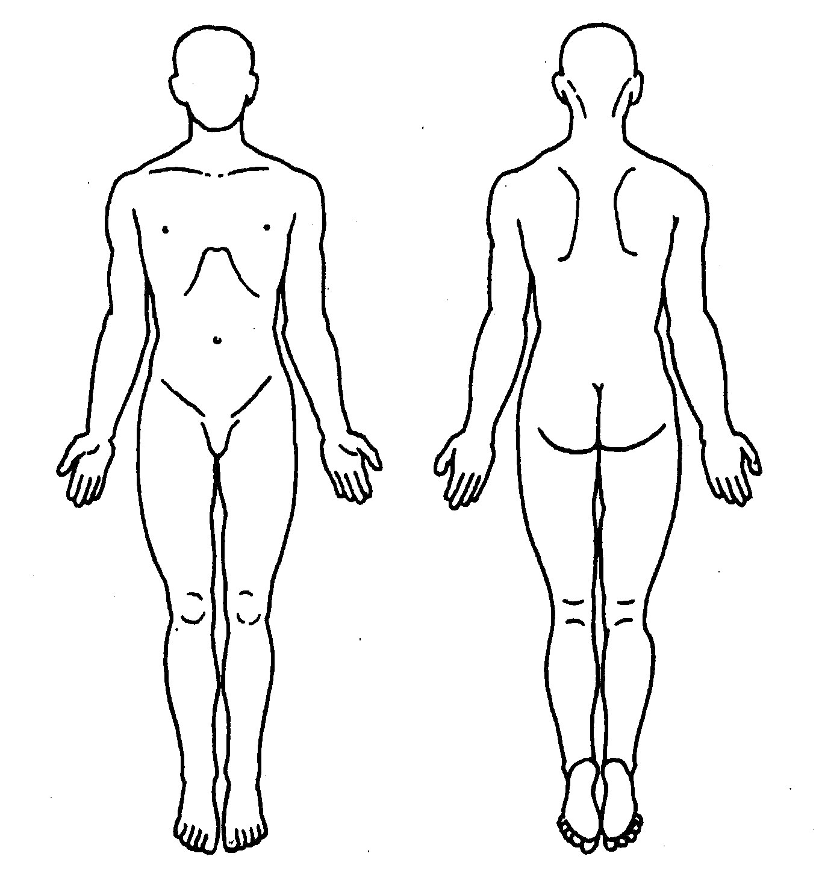
○補装具等 |  | 申請時期 |  | 業者名 |  | 所有数 |  | 留意事項等
車いす等：介助用・自走用 |  | 年 月
座位保持：既製品・業者作成・その他( ) |  | 年 月
立位保持：プローンボード・その他( ) |  | 年 月
下肢装具：整形靴(既製品・業者作成)  中敷き(既製品・業者作成)  短下肢装具(支柱付・プラスチック)  その他( ) |  | 年 月
体幹装具：プレーリー・布タイプ・その他( ) |  | 年 月
歩行器等：ＵＦＯ・ＳＲＣウォーカー・その他( ) |  | 年 月
上肢装具：  保護帽 ：  その他：補聴器等（ ） |  | 年 月  年 月

●特徴
得意なこと
好きなこと
余暇等

苦手なこと
嫌いなこと
さけなければならないこと

身辺処理 | ●排せつ  【小】  ・自立 ・定時排せつ（ 時間おき） ・排せつ補助（布パンツ着用・紙パンツ着用）  【大】  ・自立 ・お尻を拭く援助 ・その他（ ）  ※生理の手当て（ 自立 ・ 要援助 ）
身辺処理 | ○配慮点
身辺処理 | ●着替え  【できること】 ・靴下 ・靴 ・パンツ ・ズボン ・シャツ ・上着 ・チャック ・ボタン
身辺処理 | ○配慮点、手伝いが必要なこと
身辺処理 | ●食事  【できること】 ・箸・スプーン・フォーク・手づかみ・コップで飲む・ストローで飲む  【好きな食べ物】：  【苦手な食べ物】：  ※【アレルギーのある食べ物】：
身辺処理 | ○注意点・配慮点
身辺処理 | ●入浴  【一人でできること】 ・体を洗う ・頭を洗う ・湯船につかる ・シャワー
身辺処理 | ○配慮点
身辺処理 | ●洗顔・歯磨き・その他( )  【できること】 ・顔を洗う ・歯磨き ・その他（ ）
身辺処理 | ○配慮等
健康の保持 | ●起床（目覚め）・就寝（寝付き等）  ・目覚め： 良い ・ 悪い  ・寝付き： 良い ・ 悪い 眠り： 良い ・ 悪い  ・その他（ ）
健康の保持 | ○配慮点
心理的な安定 | ●こだわり、パニック等  ・こだわる場面：  ・パニックを起こす場面：
心理的な安定 | ○配慮点
人間関係の形成 | ●集団参加 ・ できる ・ あまり好まないが参加できる ・ 参加が難しい
人間関係の形成 | ○配慮点
コミュニケーション | ●相手に伝える方法  ・ 言葉 ・ 文字に書く ・ 指さし ・ 絵カード  その他（ ）
コミュニケーション | ○配慮点
コミュニケーション | ●理解の方法  ・ 言葉 ・ 文字に書く ・ 絵に描く ・ 写真 ・ 実際のもの（具体物）  その他（ ）
コミュニケーション | ○配慮点
移動 | ●移動  ・移動（ 一人で歩く ・ 手をつないで歩く ・ 車いす、バギーで移動する ）  ・信号がわかる ・ 危険なところがわかる ・ 大人と一緒にバスに乗れる  その他（ ）
移動 | ○配慮点  ・飛び出そうとする ・ 転びやすい その他（ ）
 | ○その他配慮点

●支援マップ
※本人に関わる機関（学校、家族、医療機関、福祉機関、相談機関等）について担当者、連絡先、
利用日・頻度等の記入をお願いします。
家族・親戚・知人等

帯広養護学校
指導ｸﾞﾙｰﾌﾟ担当：
ｺｰﾃﾞｨﾈｰﾀｰ：
舎室担任 ：

地域（余暇、サークル等）

行政機関（市町村、児童相談所等）

医療機関

本人

福祉機関（放課後や休日等に利用している事業所）

＊受給者証の支給決定内容について記入をお願いします。
指定特定相談支援事業所(担当者)： （ ） |  |  | 区分（ ）
サービス種別 | 支給量／契約量 | 事業所名 | 支給決定期間

【凡例】 | 【補足・その他】
：支援や連携の方向性を表す。
：支援や連携の強さを線の太さで表す。

（様式３）
個別の教育支援計画
氏 名 |  | 性別 |  | 学校名 |  | 北海道帯広養護学校
作成者 |  |  |  | 作成日 |  | 令和 年 月 日 （ ． ． 修正）
● 本人・保護者の希望
 | 現 在 の 希 望 |  |  |  | 将 来 の 希 望
本 人
保護者
● 課題の設定の理由

（様式４）
相談・支援の記録
氏名（ ）
項 目 | 時期・期間 | 内容・結果 | 担 当 者
相談・支援機関等 | 時期・期間 | 内容・結果 | 担 当 者
※ 相談・支援機関等：相談、治療、訓練、診断、生活支援等の機関などの活用歴

